BG-BSY-260发动机冷却液沸点测定仪
使 用 说 明 书

北京恒奥德仪器仪表有限公司
电话：010-51655257/51658042
网址；www.51658042.com

一、概述
本仪器是根据SH/T 0089标准方法制造的，适用于发动机冷却液沸点的测定。如图一所示。
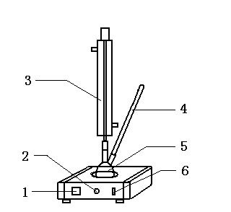
1、电压表 2、调节旋钮 3、冷凝器 4、温度计5、烧瓶 6、开关
图一、BSY-260发动机冷却液沸点测定仪
二、主要技术指标
- 烧 瓶：100毫升
- 冷凝器：长200mm
- 加热器：单联800W连续可调
- 电 源：AC220V±20V、50Hz
三、结构特点
本仪器由冷凝器、烧瓶、加热器及电气控制部分组成。其结构特点是：
- 仪器整体采用不锈钢精美设计，可靠耐用
- 温度由固态调压器调节，连续可调
四、使用说明
- 仪器接上电源线，接上地线。
- 一切准备就绪后，先开冷水，再打开电源开关，调节固态调压器迅速加热，使试料在10min±2min 内沸腾，要求回流速度达到每秒1～5滴，然后，立即调整加热，使回流速度达到每秒1～2滴，在此回流速度下，保持5 min±2min后，每隔30s连续读取四个温度值（准确到0.3℃），取其平均值作为读数结果。
- 注意保持仪器清洁，防止酸、碱、油污染，电控部分不要受潮或进水。
- 运动仪器、清洁仪器时，必须拔下电源插头，以避免触电危险。
- 仪器出现故障，应请专业人员进行维修，切勿乱拆乱卸。

附录：电气原理图
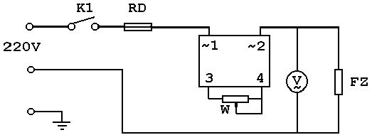

图二、发动机冷却液沸点测定仪原理图

